黑龙江省绥化市2016年中考物理试题及答案（word版）

考生注意：
1.考试时间90分钟
2.全卷共六道大題，总分100分
3.所有答案都必须写在答题卡上相对应的题号后的指定区域内
本试卷 g=10N/kg，C_{水}=4.2X10³J/(kg.C)，ρ_{水}=1.0X10³kg/m³
一、选择题（每小题2分，共20分。1—8小题只有一个选项正确；9、10小题有2个或2个以上选项正确，选项不全得1分，有错误选项不得分）
请把你的选项在答题卡上用2B铅笔将相应的大写字母涂黑
1.（ ）下列数据与亊实相接近的是
A.两个鸡蛋的重力大约是1N B. —瓶普通矿泉水的质量约为5kg
C.人正常步行的速度约为5m/s D.物理教材的长度约为30dm
2.（ ）实验室使用温度计测呈水的温度。下列操作中正确的是
3.（ ）下列四种现象中届于光的反射的始

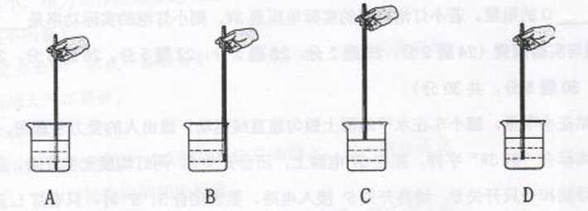
A.—束光穿透玻璃 B.用凹透镜矫正近视眼
C.黑板反光 D.小孔成像
4.（ ）下列四个实验原理中，错误的是
A.测量运动物体平均速度的原理是v =S/t
B.测量固体密度的原理是ρ=V/m
C.伏安法测量用电器电功率的原理是P = UI
D. 伏安法测量电阻的原理是R=U/I
5.（ ）小萌在更换灯泡时发现灯泡上标有“220V 40W”的字样。下列说法中正确的是
A.该灯泡只能在220V电压下工作
B.该灯泡的实际功率是40W不变
C.该灯泡每秒消耗的电能是40W
D.该灯泡正常发光时的功率是40W
6.（ ） 如图所示，关于电流表和电压表的使用方法中正确的是

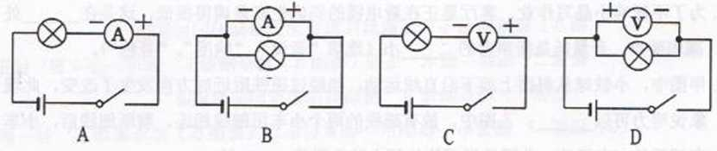
7.（ ）生活中能量转化的实例很多。下列描述中，错误的是
A.摩擦生热是把机械能转化为内能
B.摩擦起电是把电能转化为机械能
C.电动机带动水泵把水送到高处是把电能转化为机械能
D.燃料燃烧放热是把化学能转化为内能
8.（ ）随着生活水平的不断提髙，用电设备的使用越来越多，消除用电安全隐患，人人有责。关于安全用电，下列做法中正确的是
A.在电线上晾衣服 B.同时使用多个大功率用电器

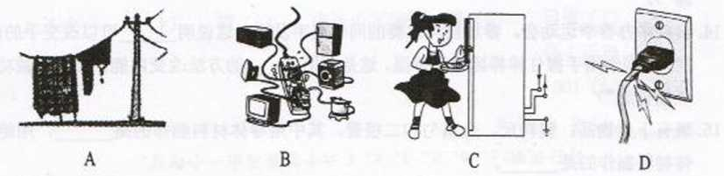
C.电冰箱的外壳接地 D.导线破损仍继续使用
9.（ ）下列物理现象或原理叙述正确的是
A.发电机把机械能转化为电能
B.电动机根据通电线圈在磁场中受力转动原理制成
C.照相机成倒立放大的实像
D.高压锅根据气压增大沸点升高原理制成
10.（ ）下列四个图象中能正确反映匀速直线运动规律的是
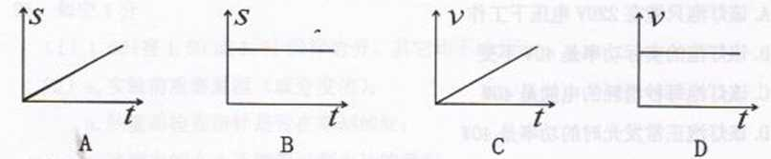
二、填空超（每空1分，共26分）
11.为了不影响小晶写作业，客厅里正在看电视的妈妈把音量调得很低，这是在 处减弱噪声。音量低是指声音的 小（选填“音调”、“响度”、“音色”)。
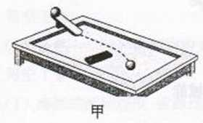
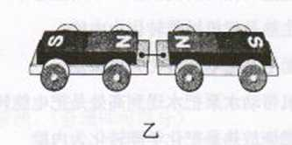
12.甲图中，小铁球从斜面上滚下沿直线运动，当经过磁铁附近时方向发生了改变，此现象说明力可以 ;乙图中，放有磁铁的两个小车用细线相连，剪断细线后，小车向相反的方向运动，此现象说明物体间力的作用是 的。
13. 很多人喜欢将手机挂在胸前，这对身体健康很不利，因为手机发射出的 会对心脏造成影响。手机是利用电能工作的，电能属于 (选填“一次能源”、“二次能源”)。
14. 学校举办春季运动会，参加拔河比赛的同学双手发热，这说明 可以改变手的内能，某同学用手握住棒棒冰给手降温，这是利用 的方法改变内能。（选填“做功”、“热传递”）
15.现有下列物品：塑料尺、金属勺和二极管，其中用导体材料制作的是 ,用绝缘体材料制作的是 。
16.产生感应电流的条件是 电路的一部分导体在磁场中做 。
17.用5N的水平拉力拉者重l0N的反方体木块在水平桌面上做匀速直线运动，木块受到桌面的摩擦力是 N。将木块的三分之一切下后会放在一起（不考虑质童损失），并拉者木块在同一桌面上做匀速直线运动，木块受到桌面的摩擦力 (选填“增大”、“减小”、“不变”)。
18.小悦家的电能表上标有“600revs/kW.h) ”的字样，她把家中其它用电器都与电源断开， 仅让电水壶单独工作，观察到lmin内电能表的表盘转过18圈， 则该电水壶在 1 min内消耗 kW.h的电能，它的电功率为 kW。
19. 如图所示，闭合开关后，电压表的示数为6V， 电流表的示数为0.3A， 则电阻R的阻值为 当开关断开时，该电阻的阻值为 Ω。
20.甲、乙、丙三个通草球静止在如图所示的位置，已知甲球带正电，则乙球带 电，丙球带负电或 。
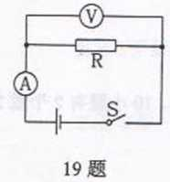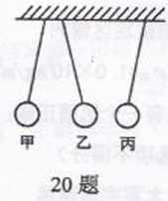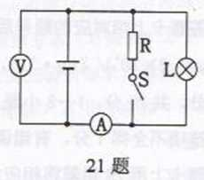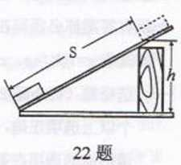
21.如图所示，电源电压不变，开关s由闭合到断开时，电流表的示数将 ，电压表的示数将 (选填“增大”、“减小”、“不变 " )
22.将一个重240N的物体匀速推到斜面顶端，人沿斜面向上的推力为120N，如图所示，物体沿斜面移动的距离S=3m，上升的高度h=1.2m，则人对物体做的有用功是 J,斜面的机械效率是 。
23.—个标有“6V 3W”的小灯泡接在9V的电源上，若使灯泡正常发光，应该给它串联一个 Ω的电阻。若小灯泡两端的实际电压是3V，则小灯泡的实际功率是 w.
三、作图与实验探究（24题2分，25题2分，26题5分，27题5分，28題5分，29題5分，30题6分，共30分）
24.某人站在小车里，随小车在水平地面上做勻速直线运动，画出人的受力示意图。
25.两灯均标有“6V 3W”字样，接在6V电源上，闭合开关S，两灯均发光但较暗。现给你两根导线和一只开关S'，请将开关S'接入电路。要求闭合S、S'时，只有灯L₁正常发光;闭合S、断开S'时两灯又恢复到原来发光较暗的状态。
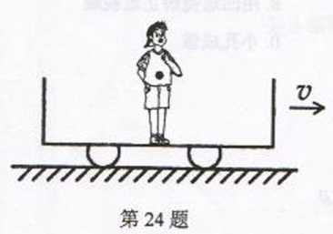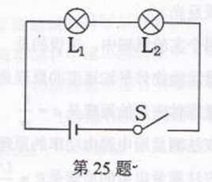

26.测量仪器是科学探究中必不可少的，不同的测量仪器有不同的用途和使用方法。请根据己有的知识冋答下列问题：
(1) 甲图中刻度尺的测量结果是 cm。
(2) 写出乙图中使用弹簧测力计測力时的注意亊项 。（写出一条即可）
(3)小逸同学用一架已调平的天平测量一块金属的质量为96.4g。当天平平衡时，天平右盘中共有 个砝码，丙图是该天平的标尺，则游码应调到 g的位(只填数据，不需要在标尺上画游码位S)。
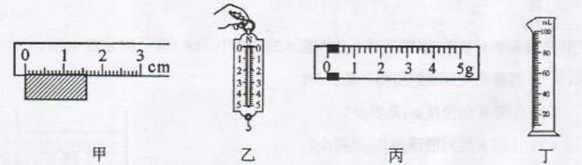
(4) 实验室需要100g纯水，如果用丁图所示的量简来直接盛装,则水的体积为 ml_{〇[来源:学&科&网Z&X&X&K]}
27. 在探究“平面镜成像特点”的实验中，选取完全相同的蜡烛A和B,高为7cm。如图所示，在竖直的玻璃板前lOcm处放一支点燃的蜡烛A,烛焰高2cm。
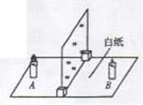
(1)最好选用 玻璃板（选填“茶色”、“无色透明”）进行实验。
(2)选取A、B两支相同的蜡烛是为了比较 。
(3)在利用蜡烛B确定出蜡烛A成像的位置后，移去蜡烛B，并在其所在位罝上放一光屏，光屏上不能得到蜡烛A的像。则平面镜所成的像是 像。（选填“实”、“虚”）
(4)根据平面镜成像的特点可判断，身高1.7m的人，站在镜前5m处，他在镜中所成的像到平面镜的距离是 m；当他远离平面镜时，像的大小 (选填“变大”、“变小”、“不变”)。
28. 老师要求同学们用身边的物品探究“压力的作用效果与哪些因素有关”。小亮找到的器材有海绵和两瓶完全相同的矿泉水。
(1)该同学通过观察 来反映压力的作用效果。
(2)如图所示，小亮将两瓶完全相同的矿泉水分别正立和倒立放在海绵上，其目的是控制大小相同，改变受力面积的大小。从该实验中得出的结论是 。
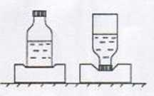
以下实例中应用该结论的有 .(选填字母）
A.菜刀耍经常磨一磨 B.书包要用宽的背带
C.汽车限重 D.啄木鸟有个坚硬而细长的喙
(3)接下来小亮要探究“压力的作用效果与压力大小的关系”，他的操作步骤是:
29.在探究“比较不同物质吸热能力”的实验中，用铁夹将温度传感 器及分别盛有水和色拉油的两个试管固定在铁架台上，温度传感器的探头部分与试管内的水和色拉油良好接触，两只温度传感器通过数据采集线与计算机相连接，如图所示。
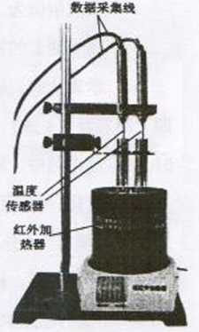
(1)试管中加入的水和色拉油除初温相同外，还应保证 相同。（选填“体积”、“质量”）
(2) 实验中物质吸热的多少是通过 来反映的。
(3)由于没有直接测童比热容的仪器，因此这个实验是通过观察 的变化来比较比热容的大小。
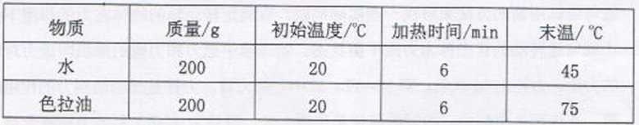
(4) 根据表中数据箅出加热6min水吸收的热摄为 J。
(5) 色拉油的比热容是 J/ (kg ℃)。（用科学记数法表示并精确到小数点后一位）
30.小慧用如图甲所示的电路探究“通过导体的电流与导 体两端电压的关系”。
(1)请用笔画线代替导线，将甲图中的电路连接完整。
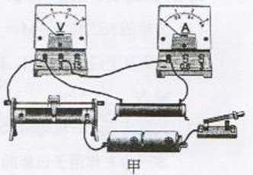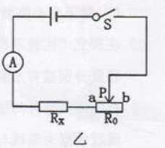
(2)下表是她通过实验得到的几组数据，其中第5组有明显错误，原因是 。
(4)实验过程中，发现电流表的示数几乎为零，电压表的示数接近3V。导线及连接处完好，则电路发生故障的原因是 。
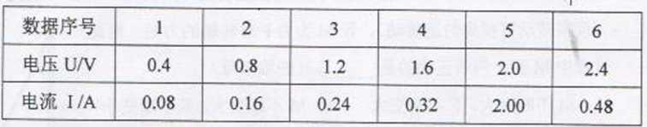
(3) 实验中，她所选择的变阻器是 。（选填字母）
A. 10Ω 0.5A B. 20Ω 1A C. 50Ω 1A D. 50 Ω0.5A
(5)老师接下来让同学们用如图乙所示的电路测量未知电阻R1的阻值.器材有一个电源（电压未知且恒定不变)，一个量程合适的电流表，一个 最大阻值为Ro的滑动变阻器。请你写出简要的操作步骤及需要测量的物理量 。并用测量的物理量写出R1的数学表达式：R1= 。
四、简答题（4分）
- 在家庭电路中，常常需要将两根导线连接起来，而导线连接处往往比别处更容易发热，加速老化，甚至引起火灾。这是为什么？

五、 自主学习（4分）
32. 仔细阅读材料，根据材料提供的信息回答问题：
我们已经学过杠杆的力臂和杠杆的平衡条件，如果把这些知识稍加拓宽和延伸， 就可尝试用新的方法来解决一些实际问题。有固定转动轴的物体在力的作用下处于静止或匀速转动的状态称为力矩平衡状态。物理学中把力和力臂的乘积叫做力对转动轴的力矩。力矩用M表示，即M=FL,式中L为力臂，力臂是转动轴到力的作用线的距离。在国际单位制中，力矩的单位是牛顿•米，符号为N•m。引入力矩概念后，杠杆的平衡条件可叙述为：使杠杆沿顺时针转动的力矩与使杠杆沿逆时针转动的力矩相等。 用公式表示为：M_{顺}=M_{逆}
(1) 力矩的表达式为：M= ，力矩的国际单位为 。
(2)用垂直于门的力推门， 推力F=80N， 手到门轴的距离为0.3m, 则F对门轴的力矩M 为 N•m。
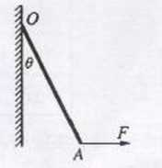
(3)如图所示，一根均匀木棒OA可绕过0点的水平轴自由转动，现有一方向不变的水平力F作用于该棒的A点，使棒从竖直位罝缓慢转到偏角0 <90°的某一位罝(缓慢转动可视为勻速转动)，设M为力F对转轴的力矩，对此过程中M和F判断正确的是 。（选填字母）
A. M不断变大，F不断变大％ B. M不断变大，F不断变小
C. M不断变小，F不断变大 D. M不断变小，F不断变小
六、综合应用（33题4分，34题6分，35题6分，共16分）
33.电动玩具车质坌为lkg,它与水平地面的接触面积为20cm²,该车在水平地面运动时， 车内电动机提供的水平动力F与速度V的关系如图所示。
求：（1)玩具车对水平地面的压强。
(2)该玩具车在水平地面以0.3m/s的速度做匀速直 线运动时，水平动力做功的功率是多少？
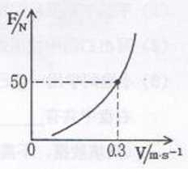

[来源:Zxxk.Com]

34.把体积为500cm³蜇为4N的小球A放入盛水的容器中，球A静止时水深40cm。求：
（1)容器底受到水的压强P是多少？
(2)小球A的密度P .、是多少？[来源:学科网ZXXK]
(3)小球A受到的浮力F #娃多少？
(4)若取出A球，把另一个体积为600cra³重为4.8N的木球B用细线系于容器底（如图所示)，则细线受到的拉力F是多少？
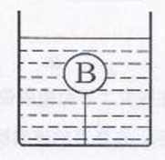

35.如图所示的电路中，电源电压恒为6V, R₁₌6Q, R：=2〇Q,滑动变阻器R₃的最大阻值 为10Q，当电路发生变化时，各电表保持完好且不超过坌程。求：
（1)闭合三个开关，电压表示数不为0,电流衣A,示数为0.5A时，干路电流是多 少？
(2)闭合S、S!，断开S₂，电压表示数不为0。当沁的阻值为多大时^消耗的电功 率最大？最大电功率是多少？
